- Network cost
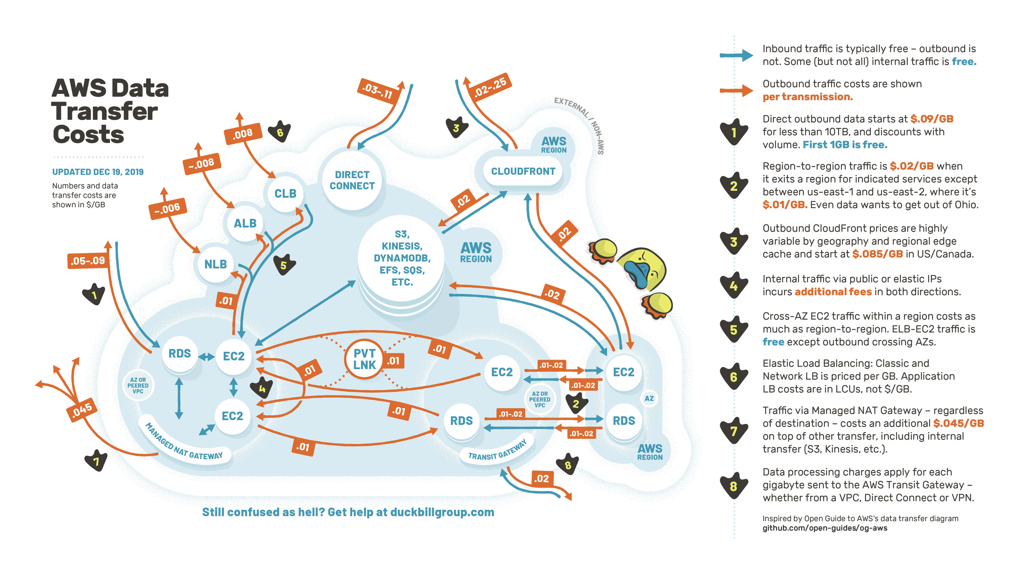
  - Đường xanh
    - từ ngoài vào PVC (không mất tiền), đi ra thì mất tiền
    - Traffic nội bộ 1 zone không mất tiền, các zone giao tiếp với nhau sẽ mất tiền
  - Đường đỏ:
    - Mất tiền
  - Note:
    - Traffic đi ra ngoài internet thì mất nhiều tiền
    - Traffic đi ở trong AWS thì rẻ
    - Nên sử dụng nhiều private IP để giảm cost
    - Để ko mất cost thì đặt hết trong 1 zone nhưng khi sập thì sẽ mất hết

- References

